# PHẦN D. CÂU HỎI ĐÚNG-SAI

**Thí sinh ghi dấu X vào cột được chọn tương ứng với mệnh đề bên trái**

### **CÂU HỎI**

**Câu 1.** Các mệnh đề sau đúng hay sai?

|  |  |  |  |
| --- | --- | --- | --- |
| **Mệnh đề** | | **Đúng** | **Sai** |
| **a)** | Hình biểu diễn của một hình bình hành là một hình bình hành hoặc là một đoạn thẳng. |  |  |
| **b)** | Hình biểu diễn của một hình chữ nhật là một hình chữ nhật hoặc là một đoạn thẳng. |  |  |
| **c)** | Hình biểu diễn của một hình vuông là một hình vuông hoặc là một đoạn thẳng. |  |  |
| **d)** | Hình biểu diễn của một hình thoi là một hình thoi hoặc là một đoạn thẳng. |  |  |

**Câu 2.** Cho hình lăng trụ .

Các mệnh đề sau đúng hay sai?

|  |  |  |  |
| --- | --- | --- | --- |
| **Mệnh đề** | | **Đúng** | **Sai** |
| **a)** |  |  |  |
| **b)** | hình chiếu của  trên mặt phẳng  qua phép chiếu song song theo phương . |  |  |
| **c)** | Gọi  là một điểm trên đoạn thẳng . Hình chiếu của  trên mặt phẳng  qua phép chiếu song song theo phương  là điểm |  |  |
| **d)** | Gọi  là tâm của hình bình hành . Ảnh của  qua phép chiếu song song theo phương  trên mặt phẳng  là trung điểm của . |  |  |

**Câu 3.** Cho các đoạn thẳng và đường thẳng không song song hoặc không trùng với phương chiếu. Các mệnh đề sau đúng hay sai?

|  |  |  |  |
| --- | --- | --- | --- |
| **Mệnh đề** | | **Đúng** | **Sai** |
| **a)** | Phép chiếu song song bảo toàn thứ tự ba điểm thẳng hàng. |  |  |
| **b)** | Phép chiếu song song không làm thay đổi tỉ số độ dài của hai đoạn thẳng. |  |  |
| **c)** | Hình chiếu của hai đường thẳng song song là hai đường thẳng song song hoặc trùng nhau. |  |  |
| **d)** | Hình chiếu song song của một đường thẳng là một đường thẳng. |  |  |

**Câu 4.** Cho hình chóp  có đáy là hình bình hành, trên cạnh  lấy điểm  sao cho . Gọi  là tâm của hình bình hành . Một phép chiếu song song theo phương  lên mặt phẳng  biến điểm  thành điểm .

Các mệnh đề sau đúng hay sai?

|  |  |  |  |
| --- | --- | --- | --- |
| **Mệnh đề** | | **Đúng** | **Sai** |
| **a)** | là hình chiếu song song của  lên mặt phẳng  theo phương . |  |  |
| **b)** |  |  |  |
| **c)** |  |  |  |
| **d)** |  |  |  |

**Câu 5.** Cho hình lăng trụ  và  lần lượt là trung điểm của đoạn  và .

Các mệnh đề sau đúng hay sai?

|  |  |  |  |
| --- | --- | --- | --- |
| **Mệnh đề** | | **Đúng** | **Sai** |
| **a)** |  |  |  |
| **b)** | Hình chiếu song song của  trên mặt phẳng  phương  là điểm . |  |  |
| **c)** | Trong mặt phẳng , vẽ hình bình hành . Suy ra  là hình bình hành. |  |  |
| **d)** | là hình chiếu song song của  theo phương  trên mặt phẳng . |  |  |

### **LỜI GIẢI**

**Câu 1.** Xét tính đúng sai trong các khẳng định sau. Nếu khẳng định đó sai thì hãy phát biểu lại cho đúng.

**a)** Hình biểu diễn của một hình bình hành là một hình bình hành hoặc là một đoạn thẳng.

**b)** Hình biểu diễn của một hình chữ nhật là một hình chữ nhật hoặc là một đoạn thẳng.

**c)** Hình biểu diễn của một hình vuông là một hình vuông hoặc là một đoạn thẳng.

**d)** Hình biểu diễn của một hình thoi là một hình thoi hoặc là một đoạn thẳng.

**Hướng dẫn giải**

|  |  |  |  |
| --- | --- | --- | --- |
| **a) Đúng** | **b) Sai** | **c) Sai** | **d) Sai** |

***Khẳng định A đúng.***

***Khẳng định B sai***. Điều chỉnh lại cho đúng: "Hình biểu diễn của một hình chữ nhật là một hình bình hành hoặc là một đoạn thẳng".

***Khẳng địinh C sai***. Điều chỉnh lại cho đúng: "Hình biểu diễn của một hình vuông là một hình bình hành hoặc là một đoạn thẳng".

***Khẳng định D sai***. Điều chỉnh lại cho đúng: "Hình biểu diễn của một hình thoi là một hình bình hành hoặc là một đoạn thẳng".

**Câu 2.** Cho hình lăng trụ .

a) 

b)  hình chiếu của  trên mặt phẳng  qua phép chiếu song song theo phương .

c) Gọi  là một điểm trên đoạn thẳng . Hình chiếu của  trên mặt phẳng  qua phép chiếu song song theo phương  là điểm 

d) Gọi  là tâm của hình bình hành . Ảnh của  qua phép chiếu song song theo phương  trên mặt phẳng  là trung điểm của .

**Hướng dẫn giải**

|  |  |  |  |
| --- | --- | --- | --- |
| **a) Đúng** | **b) Đúng** | **c) Đúng** | **d) Đúng** |

a) b) Vì  và  thuộc  nên  là hình chiếu song song của  trên mặt phẳng  theo phương .

c) Trong mặt phẳng , kẻ đường thẳng  với . Khi đó  là hình chiếu song song của  trên mặt phẳng  theo phương .

d) Gọi  là trung điểm của . Vì  là đường trung bình của tam giác  nên  mà  nên  là ảnh của  trên mặt phẳng  qua phép chiếu song song phương .

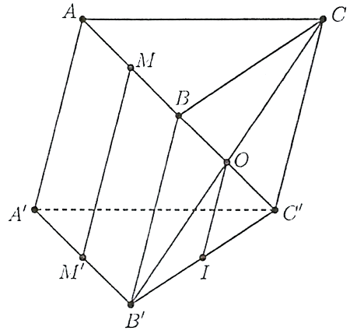

**Câu 3.** Cho các đoạn thẳng và đường thẳng không song song hoặc không trùng với phương chiếu. Cho biết tính đúng sai của các mệnh đề sau, nếu mệnh đề sai thì phát biểu lại cho đúng.

**a)** Phép chiếu song song bảo toàn thứ tự ba điểm thẳng hàng.

**b)** Phép chiếu song song không làm thay đổi tỉ số độ dài của hai đoạn thẳng.

**c)** Hình chiếu của hai đường thẳng song song là hai đường thẳng song song hoặc trùng nhau.

**d)** Hình chiếu song song của một đường thẳng là một đường thẳng.

**Hướng dẫn giải**

|  |  |  |  |
| --- | --- | --- | --- |
| **a) Đúng** | **b) Sai** | **c) Đúng** | **d) Đúng** |

***Phát biểu A đúng*** (xem tính chất phép chiếu song song).

***Phát biểu B sai*** (xem tính chất phép chiếu song song). Điều chỉnh lại cho đúng là: "Phép chiếu song song không làm thay đổi tỉ số độ dài của hai đoạn thẳng cùng nằm trên một đường thẳng hoặc nằm trên hai đường thẳng song song".

***Phát biểu C đúng*** (xem tính chất phép chiếu song song).

***Phát biểu D đúng*** (xem tính chất phép chiếu song song).

**Câu 4.** Cho hình chóp  có đáy là hình bình hành, trên cạnh  lấy điểm  sao cho . Gọi  là tâm của hình bình hành . Một phép chiếu song song theo phương  lên mặt phẳng  biến điểm  thành điểm .

a)  là hình chiếu song song của  lên mặt phẳng  theo phương .

b) 

c) 

d) 

**Hướng dẫn giải**

|  |  |  |  |
| --- | --- | --- | --- |
| **a) Đúng** | **b) Sai** | **c) Sai** | **d) Đúng** |

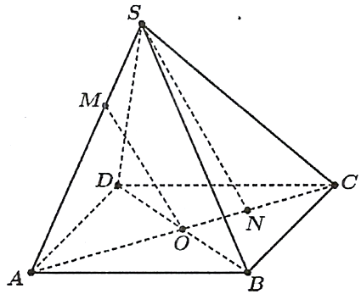

a) Trong mặt phẳng  kẻ  song song  với  thuộc . Khi đó  thuộc mặt phẳng  nên  là hình chiếu song song của  lên mặt phẳng  theo phương .

b) c) d) Tam giác  có  (định lí Thalès).

Suy ra .

Vì vậy .

**Câu 5.** Cho hình lăng trụ  và  lần lượt là trung điểm của đoạn  và .

a) 

b) Hình chiếu song song của  trên mặt phẳng  phương  là điểm .

c) Trong mặt phẳng , vẽ hình bình hành . Suy ra  là hình bình hành.

d) là hình chiếu song song của  theo phương  trên mặt phẳng .

**Hướng dẫn giải**

|  |  |  |  |
| --- | --- | --- | --- |
| **a) Đúng** | **b) Sai** | **c) Đúng** | **d) Đúng** |

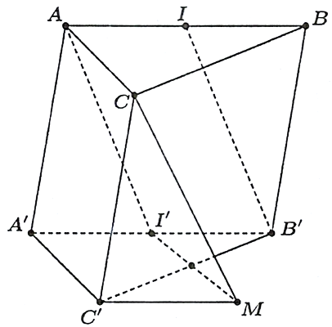

Ta có  là hình bình hành, do đó .

Vậy hình chiếu song song của  trên mặt phẳng  phương  là điểm . Trong mặt phẳng , vẽ hình bình hành .

Vì .

Suy ra  là hình bình hành.

Vì vậy , mà  nên  chính là hình chiếu song song của  theo phương  trên mặt phẳng .

Tài liệu được chia sẻ bởi Website VnTeach.Com

https://www.vnteach.com